ANALISIS METADATA IMAGE MENGGUNAKAN
SOFTWARE METADATA++


Dosen Pengajar:
Muhammad Ainurrohman, S.Kom

Disusun Oleh:
Nama | : | Nadhirotus Syaima
Nim | : | 2402053

PROGRAM STUDI D3 TEKNIK INFORMATIKA
POLITEKNIK PURBAYA
2025/2026
DAFTAR ISI

BAB I PENDAHULUAN ....................................................................................................... 3
1.1 Latar Belakang ....................................................................................................................3
1.2 Tujuan................................................................................................................................. 3
1.3 Alat dan Bahan ....................................................................................................................3
BAB II PEMBAHASAN..........................................................................................................4
2.1 Dasat Teori ..........................................................................................................................4
2.2 Langkah Analisis ..................................................................................................................4
2.3 Analisis Hasil ....................................................................................................................... 5
BAB III PENUTUP.................................................................................................................7
3.1 Kesimpulan.......................................................................................................................... 7
3.2 Saran....................................................................................................................................7

BAB I
PENDAHULUAN
  - Latar Belakang
Perkembangan teknologi digital menyebabkan penggunaan gambar digital semakin meningkat dalam berbagai bidang, seperti media sosial, dokumentasi, pendidikan, administrasi, dan investigasi digital. Setiap file gambar digital umumnya memiliki informasi tambahan yang disebut metadata. Metadata merupakan data yang memberikan informasi mengenai suatu file, seperti format file, waktu pembuatan, perangkat yang digunakan, lokasi pengambilan gambar, serta informasi teknis lainnya.
Dalam bidang digital forensik, metadata memiliki peran penting karena dapat membantu mengetahui asal-usul suatu gambar serta mendukung proses investigasi terhadap file digital. Oleh karena itu, diperlukan kemampuan untuk melakukan analisis metadata guna memahami informasi yang tersimpan di dalam sebuah gambar digital.

  - Tujuan
Adapun tujuan dari kegiatan analisis metadata image ini adalah:
a. Mengetahui informasi yang tersimpan pada file gambar digital.
b. Mempelajari penggunaan software Metadata++ untuk analisis metadata.
c. Mengidentifikasi data teknis yang terdapat pada file gambar.
d. Memahami pentingnya metadata dalam bidang digital forensik.

  - Alat dan Bahan
Alat dan bahan yang digunakan dalam praktikum ini adalah:
a. Laptop atau komputer dengan sistem operasi Windows.
b. Software Metadata++.
c. File gambar berformat JPG yang akan dianalisis.
d. Screenshot hasil analisis metadata.

BAB II
PEMBAHASAN
  - Dasar Teori

Metadata image adalah informasi tambahan yang tersimpan di dalam file gambar digital. Metadata biasanya dibuat secara otomatis oleh perangkat kamera, smartphone, atau aplikasi pengolah gambar. Metadata dapat berisi berbagai informasi seperti tanggal dan waktu pengambilan gambar, jenis perangkat yang digunakan, ukuran gambar, koordinat GPS, serta aplikasi yang digunakan untuk mengolah gambar tersebut.

Metadata sangat bermanfaat dalam proses analisis forensik digital karena dapat membantu mengungkap informasi yang tidak terlihat secara langsung pada gambar. Dengan melakukan analisis metadata, pengguna dapat mengetahui karakteristik file dan riwayat dasar dari suatu gambar digital.

  - Langkah Analisis
Langkah-langkah yang dilakukan dalam analisis metadata adalah sebagai berikut:
a. Menginstal software Metadata++ pada komputer.
b. Membuka aplikasi Metadata++.
c. Memilih folder yang berisi file gambar.
d. Memilih file gambar yang akan dianalisis.
e. Mengamati informasi metadata yang ditampilkan pada panel informasi.
f. Mencatat hasil metadata yang diperoleh.
g. Mendokumentasikan hasil analisis melalui screenshot.

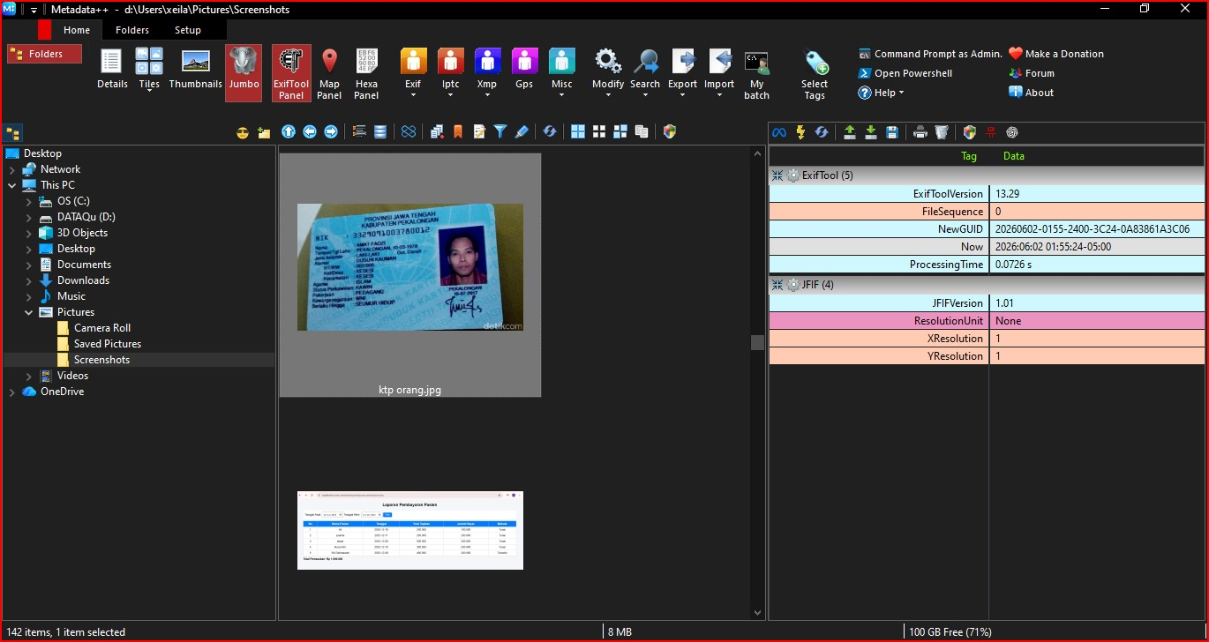
  - Analisis Hasil

File yang dianalisis adalah:
ktp orang.jpg
(Hasil screenshot Metadata++ ditempatkan pada bagian ini)
Berdasarkan hasil analisis menggunakan software Metadata++, diperoleh informasi sebagai berikut:
• ExifTool Version : 13.29
• File Sequence : 0
• New GUID : 20260602-0155-2400-3C24-0A83861A3C06
• Waktu Analisis (Now) : 02 Juni 2026 pukul 01:55:24 (-05:00)
• Processing Time : 0.0726 s
• JFIF Version : 1.01
• Resolution Unit : None
• X Resolution : 1
• Y Resolution : 1
Berdasarkan metadata yang ditemukan, file gambar hanya memiliki metadata dasar yang berkaitan dengan format JPEG/JFIF. Informasi yang tersedia menunjukkan struktur dasar file gambar tanpa adanya data tambahan yang biasa ditemukan pada foto hasil kamera atau smartphone.
Selain informasi tersebut, tidak ditemukan metadata yang berkaitan dengan:
• Jenis kamera atau smartphone yang digunakan.
• Koordinat GPS lokasi pengambilan gambar.
• Tanggal dan waktu asli pengambilan foto.
• Pengaturan kamera seperti ISO, Aperture, Exposure Time, dan Flash.
• Informasi perangkat pembuat gambar.
Dari hasil tersebut dapat disimpulkan bahwa gambar kemungkinan telah mengalami proses pengeditan, penyimpanan ulang, kompresi, atau berasal dari sumber internet sehingga metadata EXIF asli tidak lagi tersedia.
BAB III
PENUTUP
  - Kesimpulan
Berdasarkan hasil analisis metadata image menggunakan software Metadata++, dapat disimpulkan bahwa metadata merupakan informasi tambahan yang tersimpan pada file gambar digital dan dapat digunakan untuk mengetahui berbagai informasi terkait file tersebut.
Hasil analisis terhadap file "ktp orang.jpg" menunjukkan bahwa file hanya memiliki metadata dasar berupa informasi JFIF dan data teknis sederhana. Tidak ditemukan metadata EXIF seperti data kamera, GPS, maupun waktu pengambilan gambar.
Hal tersebut menunjukkan bahwa gambar kemungkinan bukan file asli hasil kamera atau smartphone, melainkan gambar yang telah mengalami proses penyimpanan ulang atau penghapusan metadata. Analisis metadata sangat penting dalam bidang digital forensik karena dapat membantu proses identifikasi dan investigasi terhadap suatu file digital.

  - Saran
Dalam melakukan analisis metadata, disarankan menggunakan gambar asli yang langsung dihasilkan oleh kamera atau smartphone agar informasi metadata yang diperoleh lebih lengkap. Selain itu, penggunaan software analisis metadata yang tepat dapat membantu memperoleh hasil yang lebih akurat dan detail.
Untuk kebutuhan investigasi digital, sebaiknya file gambar tidak mengalami proses pengeditan atau kompresi agar metadata asli tetap terjaga dan dapat dianalisis secara maksimal.

